Муниципальное бюджетное общеобразовательное учреждение средняя общеобразовательная школа
с.Верхняя Елюзань Городищенского района
Пензенской области

ШКОЛЬНЫЙ ПРОЕКТ

«Азбука здоровья»
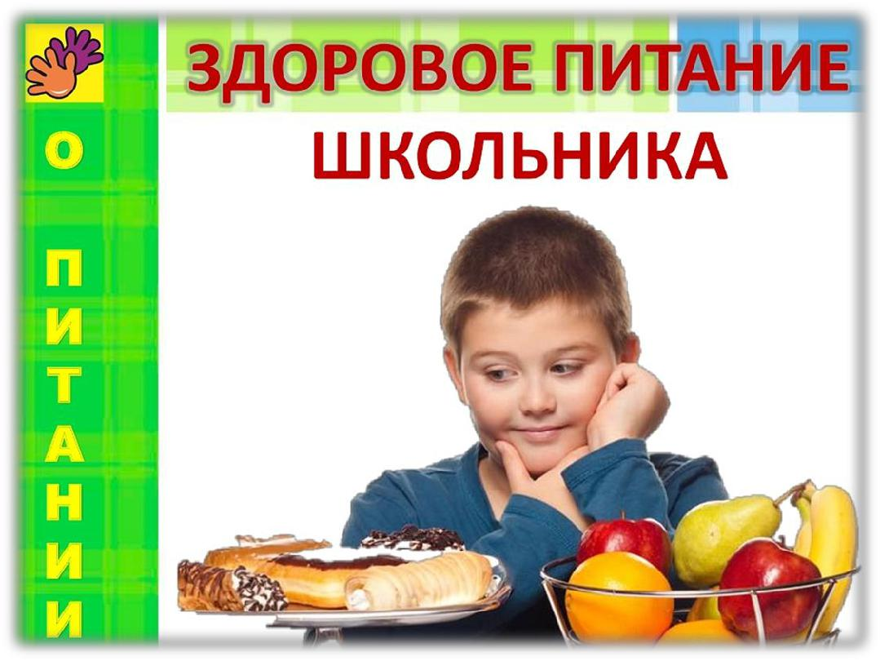

с.Верхняя Елюзань
Раздел 1. ИНФОРМАЦИОННАЯ КАРТА ПРОЕКТА

1.1. | Цитата | "Питаться - это необходимость, но разумно питаться
проекта |  | - это искусство", — Франсуа VI де Ларошфуко.
1.2. | Наименование | «Азбука здорового питания»
Проекта

1.3. | Руководитель | Руководитель школьного проектного офиса «Азбука
проекта, |  | здорового питания»:
исполнители (члены |  | Слашкина Дамиря Муталлябовна – заместитель
школьного |  | директора по ВР.
проектного офиса) |  | Исполнители (члены школьного проектного офиса):
 |  | Назирова Гузель Равилевна- Управляющий совет,
 |  | Исляева Гулия Фяритовна – социальный
 |  | педагог. Классные руководители 1-11 классов.
1.4. | Подразделения, | МБОУ СОШ с. Верхняя Елюзань
организации,
вовлеченные в
проект.
1.5. | Сроки и этапы | Один год
реализации проекта. |  | Октябрь 2020 – Октябрь 2021
Раздел 2. ОПИСАНИЕ ПРОЕКТА
2.1. Нормативно- |  | • Конвенция о правах ребенка.
правовая база |  | • Конституция РФ.
 |  | • ФЗ №273 «Об образовании в РФ». • Федеральные
 |  | программы: - национальный проект «Школьное
 |  | питание», - национальный проект «Образование», -
 |  | национальная образовательная инициатива «Наша
 |  | новая школа».
 |  | • Распоряжение Правительства Российской
 |  | Федерации от 25.10.2010г. № 1873-р «Об
 |  | утверждении Основ государственной политики
 |  | Российской Федерации в области здорового питания
 |  | населения на период до 2020г.».
 |  | • Указ Президента Российской Федерации от
 |  | 01.06.2012 г. № 761 «О Национальной стратегии
 |  | действий в интересах детей на 2012 - 2017 годы».
 |  | • Типовое положение об общеобразовательном
 |  | учреждении (ПП РФ от 19.03.2001. №196). п.24.
 |  | Организация питания
 |  | • Санитарно-эпидемиологические требования к
 |  | организации питания обучающихся в
 |  | общеобразовательных учреждениях, учреждениях
 |  | начального и среднего профессионального
 |  | образования. СанПиН 2.4.5.2409-08, утв.
 |  | постановлением Главного государственного

 | санитарного врача РФ от 23.07.2008 № 45. Пп. 14.1,
 | 14.3-14.11. 4
 | • Санитарно-эпидемиологические требования к
 | условиям и организации обучения в
 | общеобразовательных учреждениях • СанПиН
 | 2.4.2.2821-10, утв. постановлением Главного
 | государственного санитарного врача Российской
 | Федерации от « 29 » декабря 2010г. № 189.
 | • Методические рекомендации федеральной службы
 | по надзору в сфере защиты прав потребителя и
 | благополучия человека от 24.08.2007г. №0100/8604-
 | 07-34 «Рекомендуемые среднесуточные наборы
 | продуктов питания детей 7-11 и 11-18 лет».
 | • Приказ Министерства образования и науки
 | Российской Федерации от 28.12.2010г. № 2106 «Об
 | утверждении Федеральных требований к
 | образовательным учреждениям в части охраны
 | здоровья обучающихся, воспитанников».
 | • Приказ Министерства здравоохранения и
 | социального развития Российской Федерации от
 | 11.03.2012г. № 213н/178 «Об утверждении
 | методических рекомендаций по организации питания
 | обучающихся и воспитанников образовательных
 | учреждений».
 | • Письмо Министерства образования и науки
 | Российской Федерации от 12.04.2012г. № 06-731 «О
 | формировании культуры здорового питания
 | обучающихся, воспитанников».
 | • Устав школы.
 | • Программа развития школы.
 | • Локальные акты и приказы МБОУСОШ №2,
 | регулирующие организацию питания в ОУ
2.2. Актуальность | Зная, сто пища нужна человеку для поддержания
проекта | здоровья и работоспособности, возникает множество
 | вопросов: что полезно, а что нет, как надо правильно
 | питаться, как разобраться во всем этом многообразии
 | продуктов без ущерба своему здоровью. Недостаток
 | информации, времени спокойно поесть, красочно
 | оформленная реклама в магазинах и по телевизору
 | приводит к тому, что очень часто уже в школьном
 | возрасте у детей болят животы, желудки, рано
 | портятся зубы, ребята уже в начале дня испытывают
 | слабость. Обсуждая данную проблему, мы поняли,
 | что если мы хотим вырасти здоровыми, то
 | необходимо как можно больше знать о здоровом
 | питании, и следовать ему.

2.3. Цель проекта | Формирование основ культуры питания, как одной из
 | составляющих здорового образа жизни. Создать
 | условия для формирования правильного отношения к
 | своему здоровью через понятие здорового питания.
2.4. Задачи проекта | Сформировать понятие о правильном питании.
 | Способствовать | формированию | ответственного
 | отношения обучающихся к своему здоровью.
 | Повысить ответственность родителей за обеспечение
 | детей питанием, соответствующим возрастным
 | физиологическим | потребностям | в | пищевых
 | веществах и энергии, принципам сбалансированного
 | питания.
 | Развить представление подростков о здоровье как
 | одной из важнейших человеческих ценностей,
 | формирование готовности заботиться и укреплять
 | здоровье.
 | Расширить знания подростков о правилах питания,
 | направленных на сохранение и укрепление здоровья,
 | формирования готовности выполнять эти правила.
 | Развить навыки правильного питания как составной
 | части здорового образа жизни.
 | Проектировать свою жизнедеятельность |  |  | согласно
 | полученным результатам исследований.
 | Развить представления о социокультурных аспектах
 | питания.
2.5. Содержание | 1.Информационно-методическую работу с
проекта | обучающимися 1-11 классов.
 | 2.Проведение тестирований, конкурсов рисунков,
 | плакатов, буклетов, презентаций, агитация за
 | здоровое питание через выступление агитбригады по
 | здоровому питанию, через проведение тематических
 | классных часов и викторин.
 | 3.Создание обучающимися буклетов, газет,
 | презентаций, написание стихотворений, развитие
 | исследовательской деятельности среди школьников.
 | 4. Это проект даёт нам возможность ещё раз
 | заострить внимание обучающихся на выборе
 | здорового питания. Изучая эту тему нам необходимо
 | дать нашим детям представление о полезных и
 | вредных продуктах, воспитывать ответственное
 | отношение к своему здоровью.
 | 5. Совершенствование системы просветительской
 | работы с учащимися, их родителями (законными
 | представителями), педагогами
2.6. Результат | 1. Создание благоприятной среды для укрепления
(результаты | здоровья детей и развития личности обучающихся.

проекта) | 2. Развитие у школьников интереса к здоровому
 | питанию, изменение отношения обучающихся к
 | пищевым продуктам, которые рекламирует
 | телевидение и которые в изобилии находятся на
 | прилавках магазинов (чипсы, кока-кола, жевательные
 | резинки и т.п.).
 | 3. | Воспитание ответственного отношения к своему
 | здоровью, занятиям физкультурой и спортом.
 | 4. | Пропаганда питания в школьной столовой.
 | 5. | Снижение количества пропусков обучающихся в
 | связи с болезнями желудочно-кишечного тракта.
 | 6. | Разработка рекомендаций для обучающихся и
 | родителей по проблеме здорового питания.
 | 7. Создание социального проекта для дальнейшего
 | использования.

Питание по Толковому словарю С. Ожегова - это пища. Пища-то, что едят, чем питаются. Она необходима живым организмам для пополнения запасов энергии и необходима для нормального течения химических реакций, обмена веществ...

Это - физическая потребность человека. Еще Сократ говорил: «Мы живем не для того, чтобы есть, а едим для того, чтобы жить». Пища является исходным материалом для построения и обновления каждой клеточки человеческого организма. Питание нужно и как источник энергии для жизни и работы человека.

Здоровье, работоспособность, сопротивляемость заболеваниям во многом зависят от характера питания. Но особенно велика эта зависимость в детском, подростковом возрасте, когда организм интенсивно растет и развивается, обмен веществ ускорен. Интенсивный рост делает организм особенно уязвимым: подростки в этот период могут страдать юношеской язвенной болезнью, неврозами, нарушениями обмена веществ, изменениями артериального давления.

Необходимо отметить, что если высока двигательная активность детей, то происходит и большой расход энергии.

Если питание будет правильным, то школьник получит с пищей столько калорий, сколько он их расходует, кроме того, правильное питание

способствует нормальному физическому и нервно-психическому развитию детей и подростков, повышает сопротивляемость организма инфекционным заболеваниям, улучшает их работоспособность.

Аннотация проекта

Тема правильного питания близка и понятна многим. Все знают, что правильное питание ребёнка – важнейшее условие его нормального роста и развития, залог здоровья. Но вот что такое «Правильное питание» - об этом у разных людей бытует невероятное количество суждений, порой догматических и лженаучных. Пожалуй, ни одна сфера той области знаний, которая посвящена сохранению и укреплению здоровья, не содержит столько предрассудков, недоразумений и ложных теорий, как питание.

Актуальность данного проекта прослеживается в свете реализации в Пензенской области, в том числе и в МБОУ СОШ с. Верхняя Елюзань, приоритетного национального проекта «Школьное питание», главной целью которого является правильное питание и сохранение здоровья ребенка.

Проект направлен на формирование у детей основ культуры питания, как одной из составляющих здорового образа жизни. В процессе работы обучающиеся осознают ценность здоровья и здорового образа жизни, формируются понятия разнообразного питания, гигиены питания, режима питания, рациона питания, культуры питания. В результате реализации проекта обучающиеся овладевают теоретическими понятиями в области правильного питания, знаниями основополагающих принципов здорового образа жизни, практическими умениями ориентирования в ассортименте продуктов.

Знания, полученные в результате реализации данного проекта, являются хорошей мотивацией для обучения школьников естественным дисциплинам.

Сохранение и укрепление здоровья детей - это один из важнейших вопросов в современном обществе. Сотни и тысячи трудов посвящены вопросу здоровья человека, миллионы ежедневно задумываются над особенно значимыми вопросами, стараясь решить проблемы, мешающие вести здоровый

образ жизни. В ходе проекта ученики должны выработать положительную мотивацию к ведению здорового образа жизни: к занятиям

физической культурой, правильному рациональному питанию, рациональному использованию времени работы за компьютером, негативному отношению к вредным привычкам, правильной организацией учебного и свободного времени.

Проект нацелен на обучающихся 1-11 классов, может быть использован как при изучении образовательных предметов, так и во внеурочной деятельности.

В ходе реализации проекта обучающиеся самостоятельно приобретают недостающие знания из разных источников, учатся проводить простые биологические исследования. Ребята изучат основы рационального питания,

раскроют значение витаминов и оценят влияние пищевых добавок на здоровье человека, научатся использовать приобретенные знания в повседневной жизни для составления собственного рациона питания.

Основополагающий вопрос: Что дает правильное питание?

Проблемные вопросы

Какое питание мы считаем правильным?

Что может сделать наша школа для формирования правильного

питания?

Что может сделать семья для формирования правильного питания?

Учебные вопросы

Что приводит к нарушениям состояния здоровья?

Какая взаимозависимость между школой и правильным питанием?

В чем заключается сотрудничество школы и семьи в формировании культуры питания?

Какие ответы можно получить на вопросы о правильном питании, работая с учебными текстами, используя сравнения для установления общих и специфических свойств, определять последовательность действий для

решения предметной задачи "Что и как делается?", соотносить результат своей деятельности с образцом.

Ключевые события (дорожная карта проекта)

№ | Наименование мероприятия | Сроки | Категория
п/п |  | реализации | участников
1. | Изучение теоретических и | В течение | Учителя -
 | практических основ правильного | учебного года | предметники
 | питания в рамках общеобразовательных
 | предметов (биология, химия,
 | окружающий мир, ОБЖ)
2. | Изучение теоретических и | В течение | 1-11
 | практических основ правильного | учебного года
 | питания в рамках внеурочной
 | деятельности (беседы, классные часы)
3. | Проведение анкетирования, | Октябрь,
 | мониторинговых исследований по | январь | 1-11
 | вопросам здорового питания, работы
 | школьной столовой
4. | «Здоровье в порядке, спасибо зарядке!» | В течение | 1-11
 | (ежедневная классная зарядка) | года
5. | Создание кулинарной книги «Рецепты | В течение | 1-4
 | моей бабушки». | года
6. | Что можно есть в походе | Октябрь | Участники
 |  |  | ВПК
 |  |  | «Доблесть»
7. | Оформление стенда «Здоровым быть | Ноябрь | Социальный
 | модно!» (тема «Правильное питание - |  | педагог
 | залог долголетия!»)
8. | Кулинарное путешествие по России | Октябрь | 4
9. | Радиопередача «Я за здоровое питание» | Декабрь, | 1-11
 |  | апрель
10. | Анкетирование, мониторинг, | В течение | 1-11
 | тестирование по вопросам организации | года
 | питания, работы столовой, качества
 | приготовления пищи, вкусовых
 | пристрастий.
11. | Проведение уроков - здоровья: | В течение | 5-6
 | «Коктейль здоровья», «Винегрет–
 |  | года
 | шоу», «Витаминка» и др.
12. | Беседа с учащимися 1-4 классов | Октябрь | 1-4

 |  | «Здоровое питание – залог здоровья»
13. |  | Классные часы: | Ноябрь | 1-7
 |  | - «Горькая, правда, о сладком | Январь
 |  | лимонаде»; | Март
 |  | - «Культура здорового питания»;
 |  | - «Летом укрепляем организм»;
 |  | - «Питание во время подготовки к
 |  | экзаменам»
14. |  | Конкурс рисунков среди учащихся 1-4 | Декабрь | 1-4
 |  | классов «Особенности национальной
 |  | кухни»
15. |  | Круглый стол для старшеклассников | Декабрь | 9-11
 |  | «Ты есть то, что ты ешь»
16. |  | Конкурс мультимедийных проектов для | Февраль-март | 7-8
 |  | учащихся 7-8 классов «Традиции и
 |  | культуры питания. Кухни народов
 |  | мира»
17. |  | Урок-диспут «Продукты разные нужны, | Февраль | 5-6
 |  | блюда разные важны»
18. |  | Диспут «Что значит быть здоровым?» | Апрель | 10
19. |  | Освещение вопросов правильного | В течение
 |  | питания школьников в социальных | года
 |  | сетях
20. |  | Конкурс буклетов о правильном | Декабрь | 8-9
 |  | питании 8-9 классы
21. |  | Организация выставок литературы: | В течение | 1-11
 |  | «Правильное питание - основа | года
 |  | здоровья», «Питаемся полезно», «Что
 |  | нужно есть»
22. |  | Ведение мониторинга охвата горячим | Ежемесячно | Социальный
 |  | питанием учащихся |  | педагог
23. |  | Проведение мониторинга отношения | 1 раз в | Классные
 |  | обучающихся к организации горячего |  | руководители
 |  |  | четверть
 |  | питания в школе.
 | Мероприятия по пропаганде здорового питания с родителями школы
24. |  | Просветительская работа среди | 1 раз в | 1-11
 |  | родителей о правильном и | четверть
 |  | полноценном питании учащихся на
 |  | родительских собраниях «Основы
 |  | формирование у ребёнка навыков
 |  | здорового образа жизни. Атмосфера
 |  | жизни семьи как фактор физического и
 |  | психического здоровья ребёнка.
 |  | Профилактика вредных привычек и
 |  | социально обусловленных заболеваний
 |  | у детей».

25. |  | Изучения отношения родителей к | 2 раза в год | 1-11
 |  | организации горячего питания в школе
26. |  | Привлечение родителей к проведению | В течение
 |  | внеклассных мероприятий, связанных с | года
 |  | формированием правильного
 |  | отношения к ЗОЖ.
27. |  | Родительский лекторий: | Декабрь | 1-11
 |  | «Правильное питание детей дома»
28. |  | Презентация блюд школьной столовой | Декабрь | 1-11
29. |  | Проведение анкетирования, | Октябрь, март | 1-11
 |  | мониторинговых исследований по
 |  | вопросам здорового питания
 |  | школьников, работы школьной
 |  | столовой
30. |  | Подведение итогов реализации проекта
 |  | Планируемые результаты проекта:
 | полученные знания позволят детям ориентироваться |  |  | в ассортименте

наиболее типичных продуктов питания, сознательно выбирать наиболее полезные;

дети смогут оценивать свой рацион и режим питания с точки зрения

соответствия требованиям здорового образа жизни и с учѐтом границ

личностной активности корректировать несоответствия;

дети получат знания и навыки, связанные с этикетом в области питания с, что в определённой степени повлияет на успешность их социальной адаптации, установление контактов с другими людьми.

привлечение большего количества детей к правильному питанию, и как следствие улучшение знаний учащихся.

увеличение охвата горячим питанием школьников.

улучшение состояние здоровья детей по показателям заболеваний, зависящих от качества потребляемой пищи; обеспечение благоприятных условий для организации учебно-воспитательного процесса.

ВЫВОД:

Питание – один из факторов, оказывающих непосредственное влияние

на формирование здоровья подростков. Недостаточное поступление

питательных веществ в юношеском возрасте отрицательно сказывается на

показателях физического развития, заболеваемости, успеваемости, способствует проявлению обменных нарушений и хронических патологий.

Проблема правильной организации питания школьников имеет не только медицинское, но и большое социально-экономическое значение, так как является одним из важных факторов, формирующих здоровье и последующее развитие человека. Питание обеспечивает адекватность биохимической адаптации растущего организма к постоянно изменяющимся условиям жизни. Именно в детском возрасте формируется пищевой стереотип, закладываются особенности метаболизма взрослого человека. Таким образом, от правильной организации питания в детском возрасте во многом зависит состояние здоровья взрослого человека.

Кадровое обеспечение:

Проект направлен на учащихся и их родителей.

Участники проекта: обучающиеся, учителя, медицинские работники, родители.

Библиографический список:

- Гарбузов В.И. Человек, жизнь, здоровье. СПб., 1997 г.

- Касаткин В.Н. Педагогика здоровья, 1999г.

- Левашова Е. Н. «Вкусно и быстро», 2001г.

- Михайлов В.С. и др. «Культура питания и здоровье семьи», 2005г.

- Рольф Унзорг. Энциклопедия здоровья. Здоровое питание. М.: «Кристина и Ко», 1994 г.

- Сорока Н. Ф. Питание и здоровье. Минск, 1994 г.

- Сушанский Г.А, Лифляндский В.Г. Энциклопедия здорового питания. Т. I, II. СПб.: «Издательский Дом “Нева”»; М.: «ОЛМА-

ПРЕСС», 1999.

- Тимофеев А.С. Формирование культуры здоровья обучающихся. М., 2009 г.

- Труфанова Е.В. Система обучения здоровью в образовательных учреждениях. М., 2008 г.

- http://kuking.net/t19.htm

